
2018 －2019 学年第 二 学期
组号：G02

霸笔笔记APP开发

详细设计说明书

实验课程名称 软件工程基础

专 业 班 级 软工1701 软工1702

学 号 31701401 31701257 31701371

学 生 姓 名 高兴欣、王晨旭、倪嘉玲

实验指导老师 杨枨

文件状态： | 文件标识： | SE-2019-G02
[ ]:草稿 | 当前版本： | 2.0
[ ]:正式发布 | 作 者： | 高兴欣、王晨旭、倪嘉玲
[ √ ]:正在修改 | 完成日期： | 2019年05月05日

版本历史
版本/状态 | 作者 | 参与者 | 起止日期 | 备注
1.0 | 高兴欣、王晨旭、倪嘉玲 | 高兴欣、王晨旭、倪嘉玲 | 2019-04-18  至  2019-04-22 | 初步完成详细设计说明报告
2.0 | 高兴欣、王晨旭、倪嘉玲 | 高兴欣、王晨旭、倪嘉玲 | 2019-04-26  至  2019-05-05 | 修改完成详细设计说明报告
3.0 | 高兴欣、王晨旭、倪嘉玲 | 高兴欣、王晨旭、倪嘉玲 | 2019-05-24  至  2019-06-02 | 完善详细设计说明报告
4.0 | 高兴欣、王晨旭、倪嘉玲 | 高兴欣、王晨旭、倪嘉玲 | 2019-05-24  至  2019-06-14 | 完善详细设计说明报告

目录
2018 －2019 学年第 二 学期 1
霸笔笔记APP开发 1
详细设计说明书 1
版本历史 2
1. 引言 4
1.1 编写目的 4
1.2 项目背景 4
1.3 术语 4
1.4 参考资料 5
2. 总体设计 5
2.1 软件功能概述 5
2.2 总体结构图 6
2.2.1 系统模块调用关系图 6
2.2.2 HIPO图及Yourdon结构图 6
2.2.3 数据库表结构图 8
2.3 系统配置 9
3. 界面原型 10
4. 详细设计 23
4.1 App端： 23
4.1.1登录模块 23
4.1.2注册模块 24
4.1.6注销模块 26
4.1.8事项编辑功能模块功能： 27
4.1.9删除事项模块 30
4.2 数据库端 31
4.2.3删除个人信息模块 31
4.2.5添加个人信息模块 32
4.3 管理员端 33
4.3.2管理员修改用户信息模块 33

引言

编写目的
本文档的编制是为了说明系统各个层次中的每个程序（每个模块或子程序）的设计考虑，为程序员编写程序提供依据。

项目背景
软件产品名为：霸笔笔记APP。
在现在的生活中，许多人都有共同的问题，比如最常见的就是拖延和健忘，时常喜欢把事情一拖再拖导致工作学习效率都不高，也经常有时候会忽然地“失忆”。我们这款笔记就主要服务比较忙碌的上班族和大学生，笔记养成随手记的习惯时间轴的功能可以时刻提醒自己，养成高效率的习惯，也可以防止遗漏事项。本项目就是在这样的背景下提出的，旨在开发出一个能够提醒人们同时高效率的管理自己的日程的app。

其中的主要功能包括：
用户的注册及登录。
待办事项功能
日程功能
笔记功能
日记功能
同步信息
自定义笔记分类

术语
1. 程序结构的总体设计
指对软件的总体结构进行技术分析，包括整个系统的组成部分和各部分之间的关系，以及已确定的需求在各组成部分的分配。
2. 数据结构设计
指确定软件系统所用的文件结构或数据库的模式、子模式和数据完整性、安全性设计。

参考资料
《软件工程导论（第6版）》张海藩 牟永敏 编著 清华大学出版社 出版
学堂在线 软件工程（自主模式）清华大学刘强副教授授课
《软件工程导论学习指导（第6版）》中文版

总体设计
本软件是为了方便用户记录生活中容易忘记的事情。要求系统界面友好，使用简单，提供待办事项、日程、笔记、日记等功能，在常用设备以外的设备登陆时可以使用同步数据功能，同步相关信息。此外系统还具有一定的安全性和可维护性。

软件功能概述
该软件有四大主要功能：待办事项、日程、笔记、日记。
在进入待办事项、日程、笔记、日记这四个功能后都会先进入相应的页面，这四个功能的选择页面都是独立的。每个界面都可以进行相应的事项的设置。
在待办事项模块中可以设置等待完成的事项。
在日程模块中，可以设置相应的时间做相应的事情，使用户可以清楚的安排自己的日程
在日记、笔记模块中，可以记录自己的所感所想。
用户可以自定义笔记类别，增添改笔记类型，不局限于这四个类别。

总体结构图

2.2.1 系统模块调用关系图
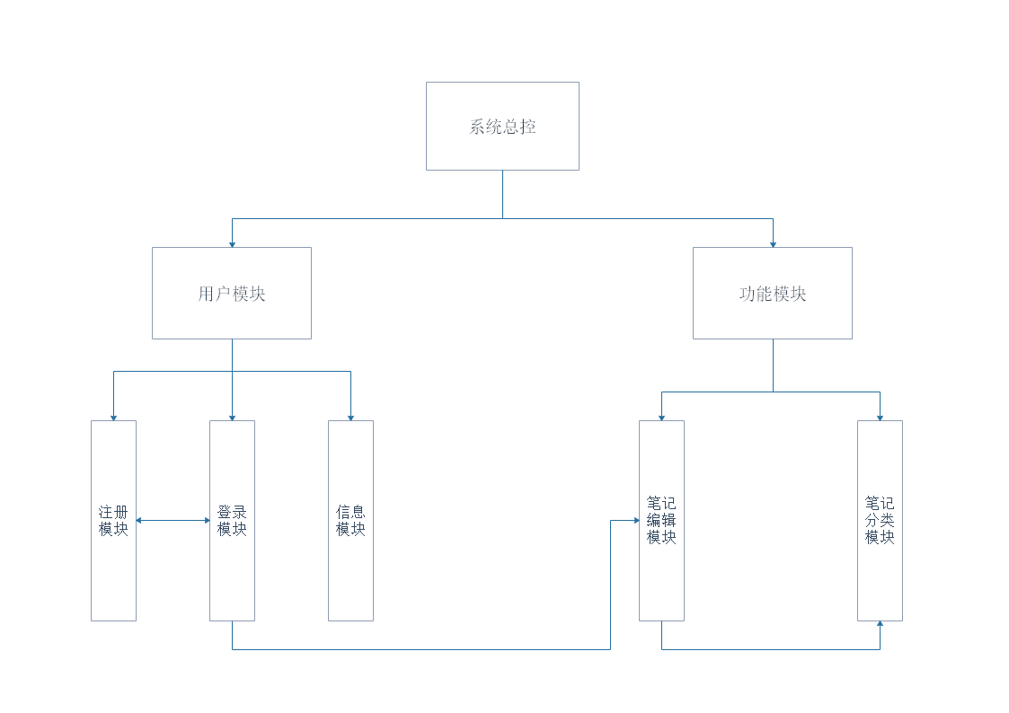

2.2.2 HIPO图及Yourdon结构图

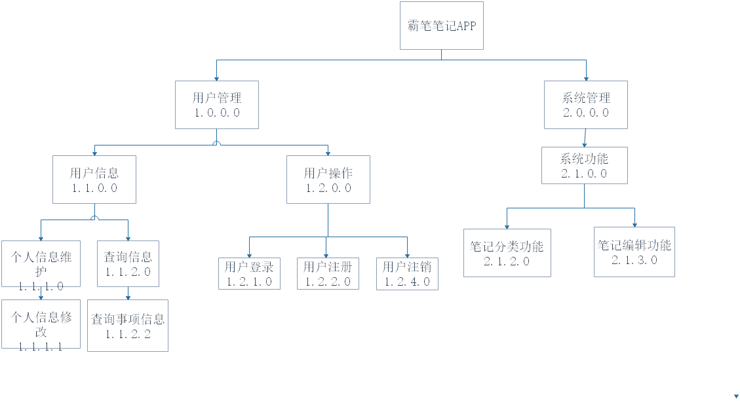

2.2.3 数据库表结构图
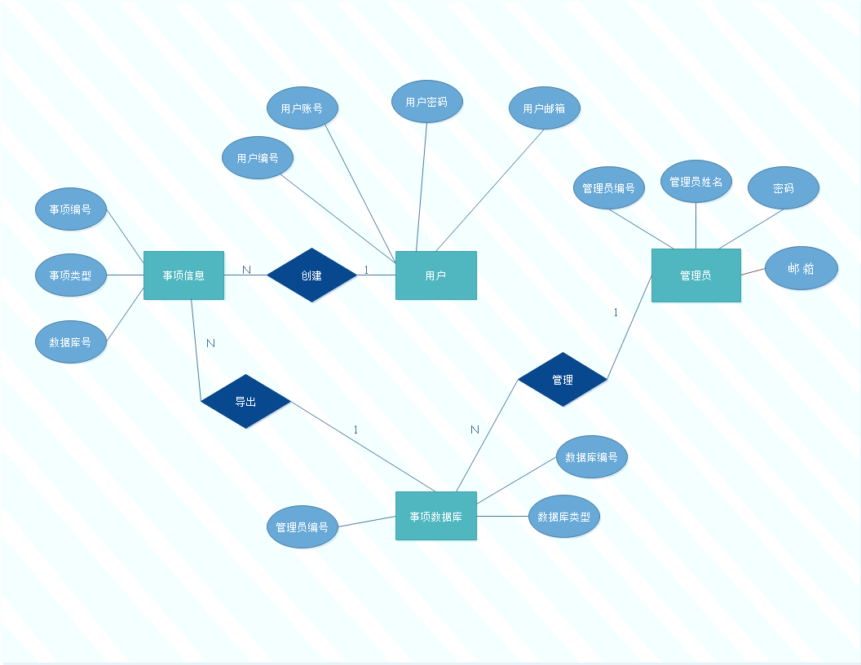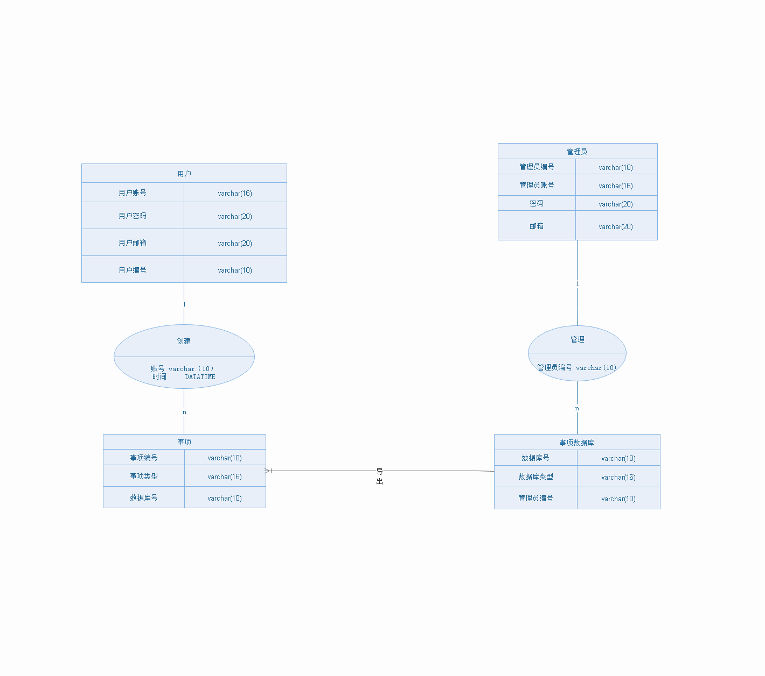

系统配置
安卓可移动设备，版本最好在4.9以上。

界面原型
登录界面
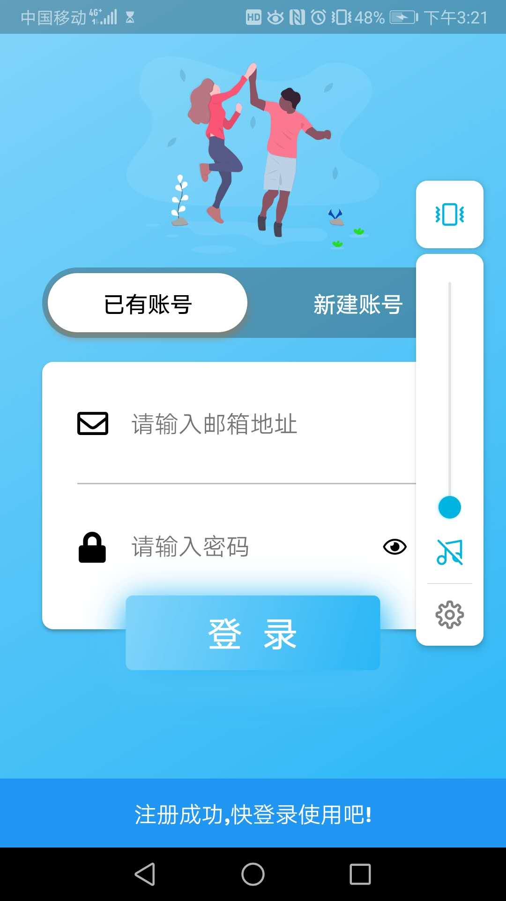

注册界面
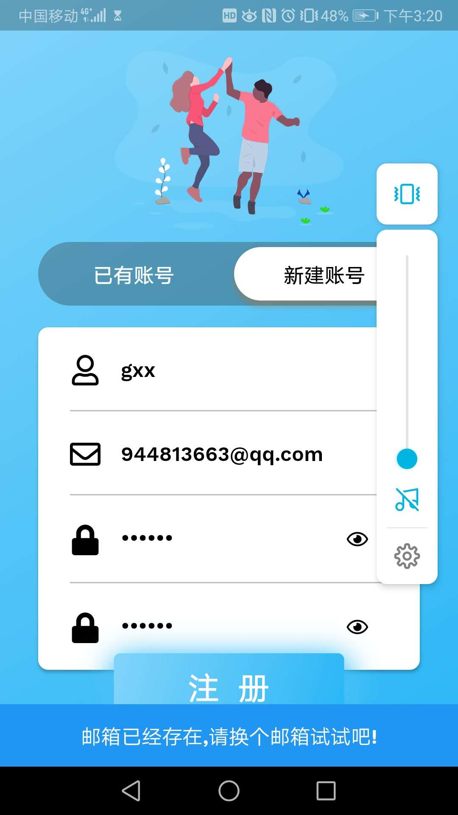

主页
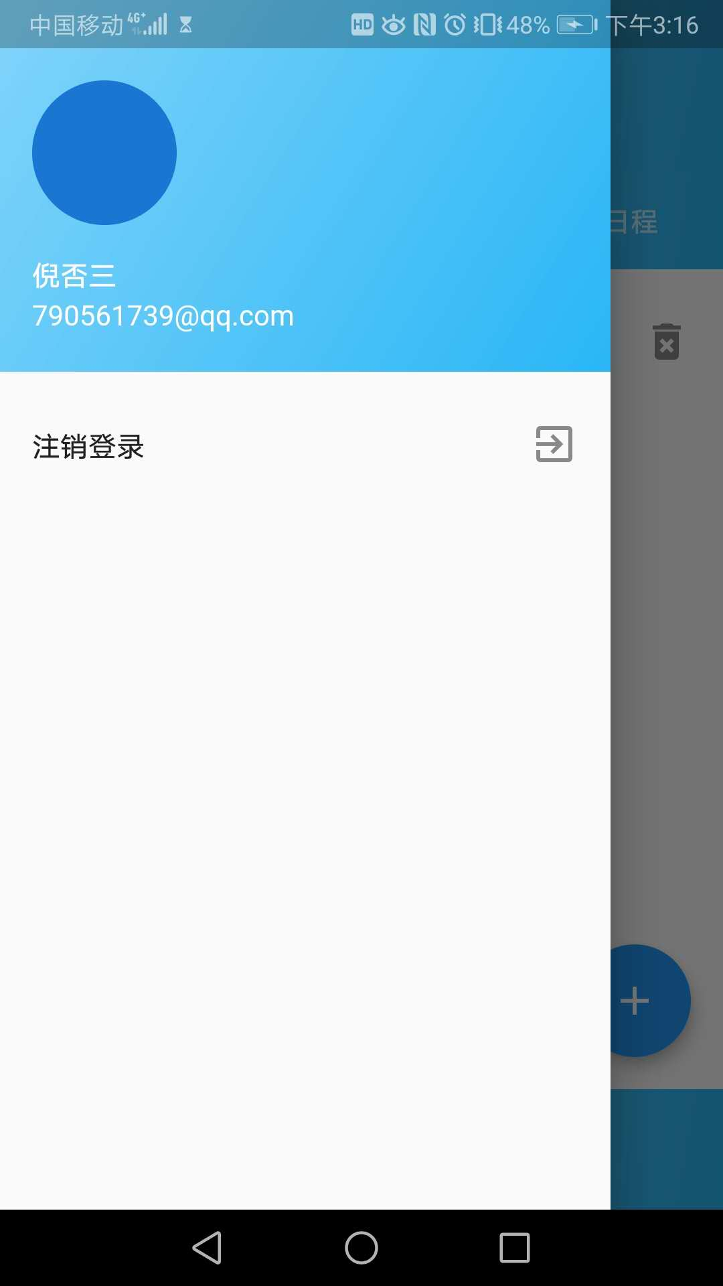

笔记主界面：
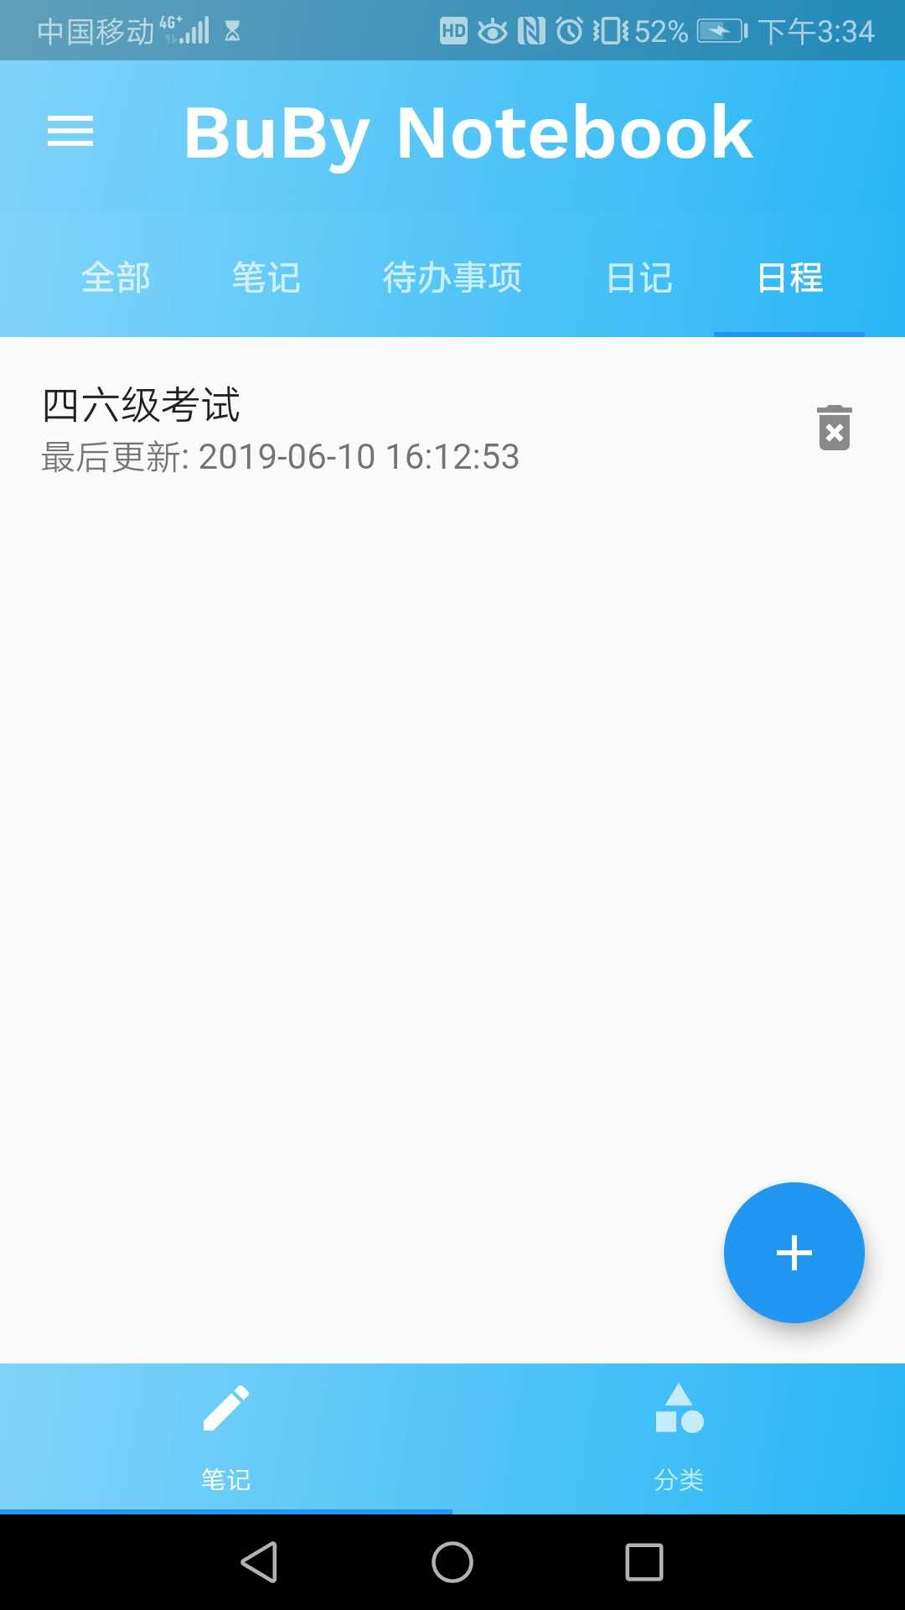

添加笔记：
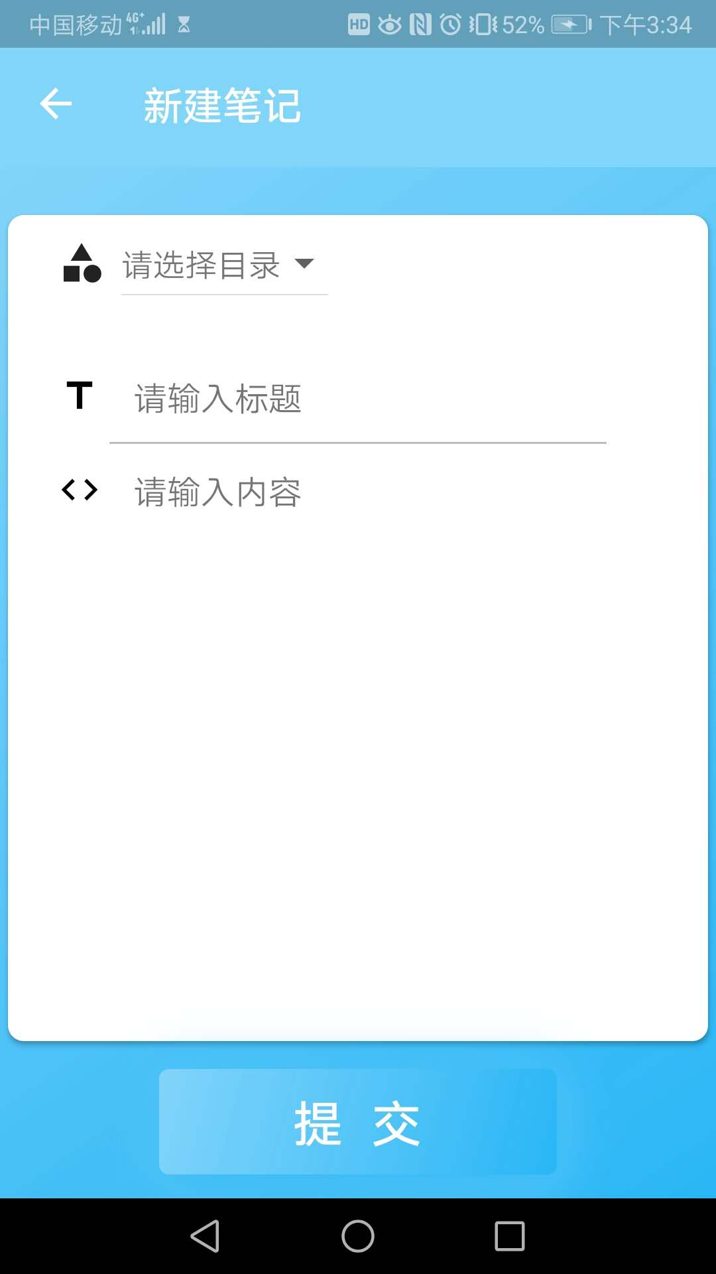

新建分类
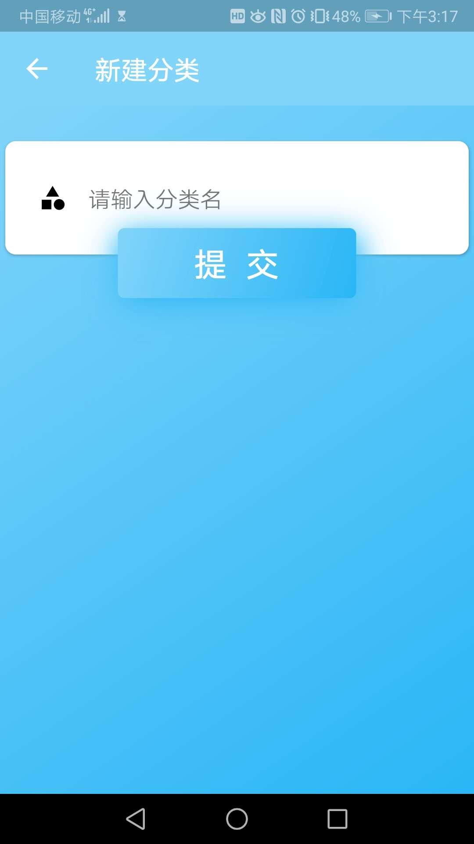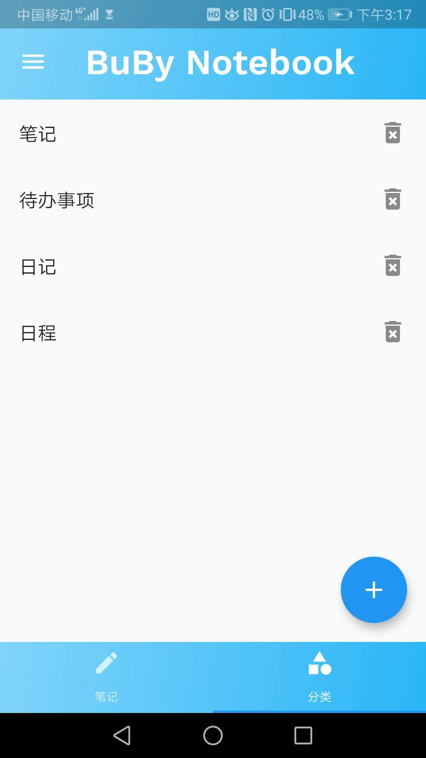

详细设计

App端：

4.1.1登录模块
编号：1.1
功能：提供窗口让用户输入账户密码进行登录。
输入项目：用户输入账户密码信息
输出项目：读入用户的相关信息
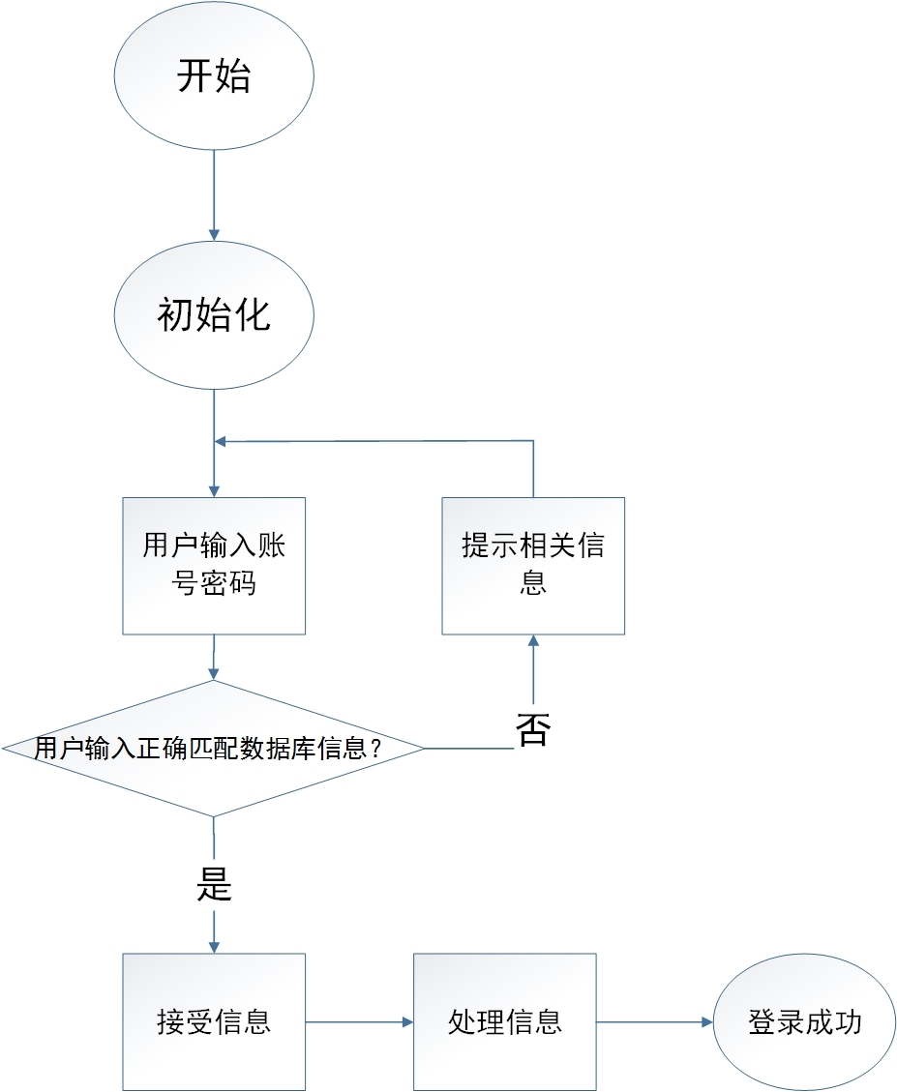
流程图
伪代码：
Public class login
{
读取用户输入账号;
If((账号长度不符合要求)&&(用户名含非法字符))
{
提示信息;
用户重新输入;
}
读取用户输入密码;
If((密码长度不符合要求)&&(密码含非法字符))
{
提示信息;
用户重新输入;
}
If(账号密码与数据库存储信息不匹配)
{
提示信息;
用户重新输入;
}

4.1.2注册模块
编号：1.2
功能：提供窗口让用户注册账户。
输入项目：用户输入需要注册的账户名，密码，选择的词库（四级或六级）
输出项目：根据用户输入信息更新的用户管理模块的信息
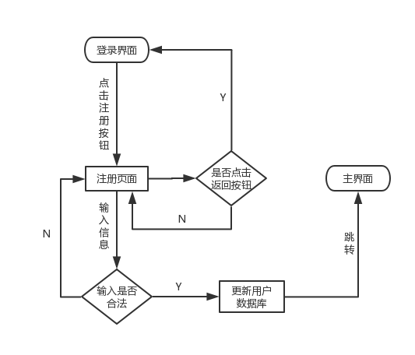
流程图
伪代码：
Public class register
{
读取用户输入账号;
If((账号长度不符合要求)&&(用户名含非法字符))
{
提示信息;
用户重新输入;
}
读取用户输入密码;
If((密码长度不符合要求)&&(密码含非法字符))
{
提示信息;
用户重新输入;
}
读取用户输入邮箱;
If((邮箱格式不符合要求)&&(密码含非法字符))
{
提示信息;
用户重新输入;
}
}

4.1.6注销模块
编号：1.6
功能：注销用户帐号。
输入项目：用户输入注销请求。
输出项目：根据用户输入注销用户帐号。
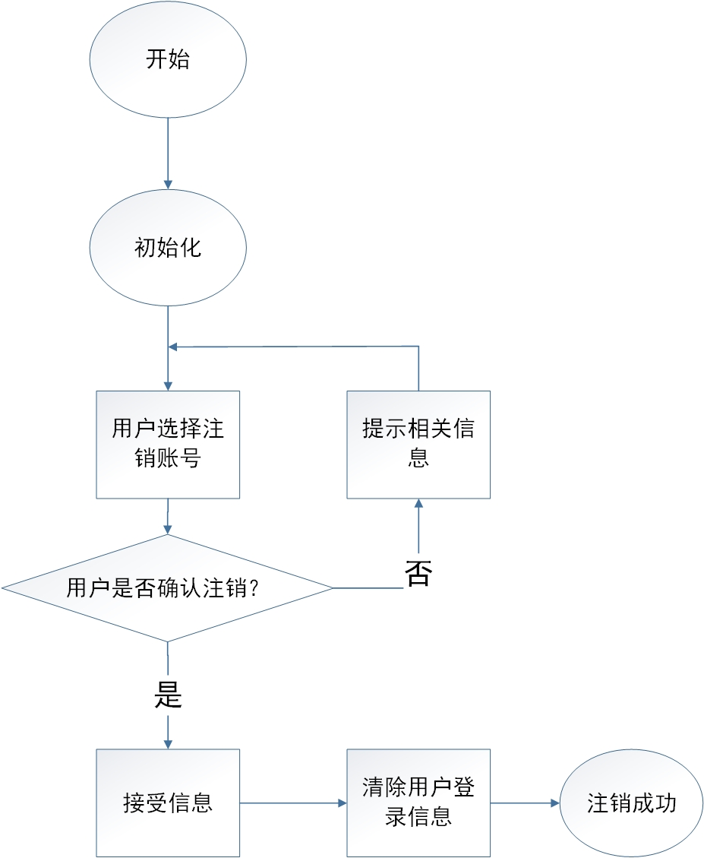
流程图
伪代码：
Public class cancel
{
接受用户注销请求；
向用户确认注销请求；
If(用户确认请求)
清除用户登录信息；
Else If(用户否定注销请求)
退出注销界面；
}

4.1.8事项编辑功能模块功能：
日程流程图：
编号：1.8.1
功能：添加新建日程。
输入项目：用户输入日程内容。
输出项目：根据用户输入保存相应内容。
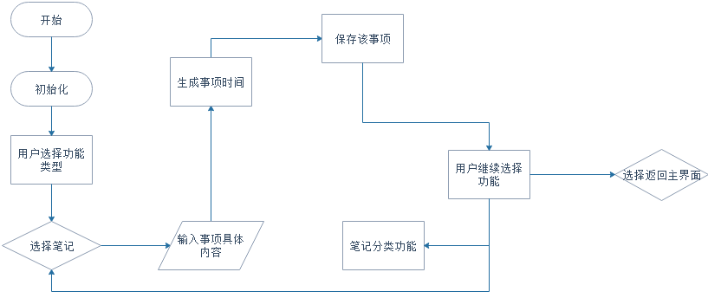
待办事项流程图：
编号：1.8.2
功能：添加新建待办事项。
输入项目：用户输入待办事项内容。
输出项目：根据用户输入保存相应内容。

日记流程图：
编号：1.8.3
功能：添加新建日记。
输入项目：用户输入日记内容。
输出项目：根据用户输入保存相应内容。

笔记流程图：
编号：1.8.4
功能：添加新建笔记。
输入项目：用户输入笔记内容。
输出项目：根据用户输入保存相应内容。
伪代码：
public class Function{

void rc(){
读取用户输入事项；
if（用户设置提醒时间）{
读取时间}
保存内容；
｝

void dbsx(){
读取用户输入事项；
保存内容；
｝

void rc(){
读取用户输入事项；
if（用户设置提醒时间）{
读取时间}
保存内容；
｝

void bj(){
读取用户输入事项；
保存内容；
｝

void rj(){
读取用户输入事项；
保存内容；
｝

class Main{
public static void main(String[] args){
创建Function对象数组;
与数据库建立连接；
if(用户点击日程){
rc（）
if（用户选择放回主页) 跳转至主页
}
else if(用户点击待办事项){
dbsx（）；
if(用户选择放回主页) 跳转至主页
}
else if(用户点击日记){
rj（）
if(用户选择放回主页) 跳转至主页
}
else if(用户点击笔记){
bj（）
if(用户选择放回主页) 跳转至主页
}

else if(用户点击设置){
跳转至设置;
}
else if(用户点击个人中心){
跳转至个人中心
}
else if(用户点击帮助){
跳转至帮助
}
}
}

4.1.9删除事项模块
编号：1.9
功能：删除已经添加的事项。
输入项目：用户输入删除请求。
输出项目：根据用户输入删除对应事项。
伪代码：
Public class DeleteItem
{
接受用户删除请求；
向用户确认删除请求；
If(用户确认请求)
清除用户事项信息；
Else If(用户否定删除请求)
退出删除界面；
}

数据库端

4.2.3删除个人信息模块
编号：2.3
功能：删除个人信息。
输入项目：要删除的个人信息。
输出项目：根据要删除的个人信息，在数据库中删除。

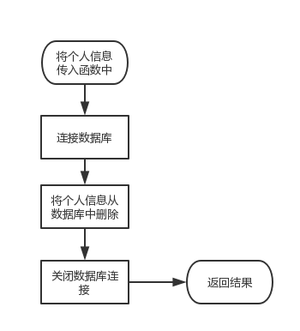
流程图
伪代码：
Public class DeleteUserInformation(个人信息编号){
连接数据库
Stringsql=“SQL语句”
将个人信息编号填入sql语句中
执行sql语句
关闭数据库连接
}

4.2.5添加个人信息模块
编号：2.5
功能：添加个人信息。
输入项目：要添加的个人信息。
输出项目：根据要添加的个人信息，在数据库中添加个人信息。

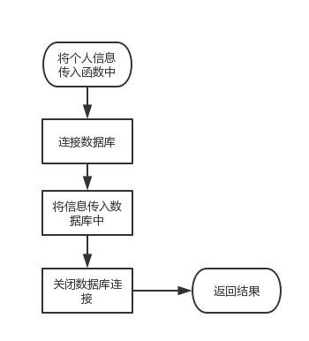
流程图
伪代码：
Public class AddUserInformation(个人信息类)
{
连接数据库
Stringsql=“SQL语句”
Stringa,b,c=个人信息.get信息
将abc填入sql语句中
执行sql语句
关闭数据库连接
}

管理员端

4.3.2管理员修改用户信息模块
编号：3.2
功能：管理员修改用户信息。
输入项目：用户信息。
输出项目：修改后的用户信息。

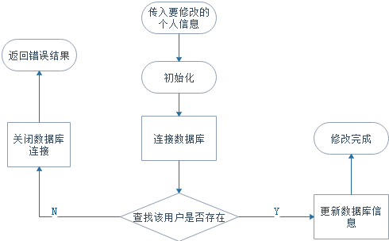
流程图
伪代码：
Public class AdminModifyInformation()
{
New 用户信息类
do{
反馈信息类←调用提取反馈信息模块
把反馈信息加载入页面
If(读取到管理员点击删除){
调用删除用户信息模块(用户信息编号)
}
If(读取到管理员点击修改){
调用修改用户信息模块(用户信息编号)
}

}while（读取到管理员点击下一页）
}

